检 测 报 告
TEST REPORT

样品名称 废 气、废水、地表水、地下水、噪声
委托单位 浙江飞乐环保科技有限公司
报告日期 2023年2月28日

浙江绍兴锦钰检测技术有限公司

说 明

一、本报告无批准人签名，或涂改，或未加盖本公司红色检测报告专用章及骑缝章均无效。
二、本报告部分复制，或完整复制后未加盖本公司红色检测报告专用章均无效。
三、未经同意本报告不得用于广告宣传。
四、如样品由委托方采样，本报告只对来样负责。
五、对结果进行符合性判定时采用实际值判定，不考虑不确定度影响，此种判定方式由客户决定，本公司不承担此种判定的后果风险。
六、委托方若对本报告有异议，请于收到报告之日起十五天内向本公司提出。

浙江绍兴锦钰检测技术有限公司
地址：绍兴市越城区斗门街道丁港直路西侧、规划支路南侧3幢3楼
邮编：312000
电话：0575-88167217
网址：www.jinyutest.com
检 测 报 告
- 检测信息
受检单位 |  | 浙江飞乐环保科技有限公司 | 地 址 | 柯桥区马鞍街道
采 样 方 |  | 浙江绍兴锦钰检测技术有限公司 | 采样日期 | 2023年1月10日
检测日期 |  | 2023年1月10日~20日
检测项目 |  | 检 测 依 据
废气 | 烟气参数 | 固定污染源排气中颗粒物测定与气态污染物采样方法(附2017年第1号修改单)GB/T 16157-1996
废气 | 颗粒物 | 固定污染源废气 低浓度颗粒物的测定 重量法 HJ 836-2017
废气 | 颗粒物 | 环境空气 总悬浮颗粒物的测定 重量法(附2018年第1号修改单)GB/T 15432-1995
废气 | 非甲烷总烃 | 环境空气 总烃、甲烷和非甲烷总烃的测定 直接进样- 气相色谱法 HJ 604-2017
废气 | 氨 | 环境空气和废气 氨的测定 纳氏试剂分光光度法HJ 533-2009
废气 | 硫化氢 | 亚甲基蓝分光光度法 《空气和废气监测分析方法》（第四版增补版）国家环保总局(2007年)
废气 | 臭气浓度 | 空气质量 恶臭的测定 三点比较式臭袋法 GB/T 14675-1993
废水 | pH值 | 水质 pH值的测定 电极法 HJ 1147-2020
废水 | 悬浮物 | 水质 悬浮物的测定 重量法 GB/T 11901-1989
废水 | 氨氮 | 水质 氨氮的测定 纳氏试剂分光光度法 HJ535-2009
废水 | 化学需氧量 | 水质 化学需氧量的测定 重铬酸盐法HJ 828-2017
废水 | 可吸附有机卤素（AOX） | 水质 可吸附有机卤素（AOX）的测定 离子色谱法 HJ/T 83-2001
废水 | 总磷 | 水质 总磷的测定 钼酸铵分光光度法GB/T 11893-1989
废水 | 总氮 | 水质 总氮的测定 碱性过硫酸钾消解 紫外分光光度法HJ 636-2012
废水 | 五日生化需氧量 | 水质 五日生化需氧量(BOD₅)的测定 稀释与接种法HJ 505-2009
废水 | 总有机碳 | 水质 总有机碳的测定 燃烧氧化-非分散红外吸收法 HJ 501-2009
废水 | 苯胺类 | 水质 苯胺类化合物测定N-（1-萘基）乙二胺偶氮分光光度法GB/T 11889-1989
废水 | 氰化物 | 水质 氰化物的测定 容量法和分光光度法 HJ 484—2009
废水 | 铍 | 水质 65种元素的测定 电感耦合等离子体质谱法 HJ700-2014
废水 | 铬 | 水质 65种元素的测定 电感耦合等离子体质谱法 HJ700-2014
废水 | 镍 | 水质 65种元素的测定 电感耦合等离子体质谱法 HJ700-2014
废水 | 铜 | 水质 65种元素的测定 电感耦合等离子体质谱法 HJ700-2014
废水 | 锌 | 水质 65种元素的测定 电感耦合等离子体质谱法 HJ700-2014
废水 | 砷 | 水质 65种元素的测定 电感耦合等离子体质谱法 HJ700-2014
废水 | 银 | 水质 65种元素的测定 电感耦合等离子体质谱法 HJ700-2014
废水 | 镉 | 水质 65种元素的测定 电感耦合等离子体质谱法 HJ700-2014
废水 | 钡 | 水质 65种元素的测定 电感耦合等离子体质谱法 HJ700-2014
废水 | 铅 | 水质 65种元素的测定 电感耦合等离子体质谱法 HJ700-2014
废水 | 汞 | 水质 汞、砷、硒、铋和锑的测定 原子荧光法 HJ694-2014
废水 | 六价铬 | 水质 六价铬的测定 二苯碳酰二肼分光光度法GB/T 7467-1987
废水 | 氟化物 | 水质 氟化物的测定 离子选择性电极法 GB7484-1987
废水 | 磷酸盐 | 水质 无机阴离子的测定 离子色谱法 HJ 84-2016
废水 | 苯并[a]芘 | 水质 多环芳烃的测定 液液萃取和固相萃取高效液相 色谱法 HJ 478-2019
废水 | 甲基汞^{[注1]} | 水质 烷基汞的测定 气相色谱法 GB/T14204-1993
废水 | 乙基汞^{[注1]} | 水质 烷基汞的测定 气相色谱法 GB/T14204-1993
废水 | 烷基汞^{[注1]} | 水质 烷基汞的测定 气相色谱法 GB/T14204-1993
注1:甲基汞*、乙基汞*、烷基汞*为本公司无能力检测项目，由杭州广测环境技术有限公司分包检测，资质认定证书编号为171112051441。
检 测 报 告
续上表
检测项目 |  | 检 测 依 据
地表水 | pH值 | 水质 pH值的测定 电极法 HJ 1147-2020
地表水 | 悬浮物 | 水质 悬浮物的测定 重量法 GB/T 11901-1989
地表水 | 氨氮 | 水质 氨氮的测定 纳氏试剂分光光度法 HJ535-2009
地表水 | 化学需氧量 | 水质 化学需氧量的测定 重铬酸盐法HJ 828-2017
地表水 | 砷 | 水质 65种元素的测定 电感耦合等离子体质谱法 HJ700-2014
地表水 | 镉 | 水质 65种元素的测定 电感耦合等离子体质谱法 HJ700-2014
地表水 | 铜 | 水质 65种元素的测定 电感耦合等离子体质谱法 HJ700-2014
地表水 | 铅 | 水质 65种元素的测定 电感耦合等离子体质谱法 HJ700-2014
地表水 | 锌 | 水质 65种元素的测定 电感耦合等离子体质谱法 HJ700-2014
地表水 | 镍 | 水质 65种元素的测定 电感耦合等离子体质谱法 HJ700-2014
地表水 | 汞 | 水质 汞、砷、硒、铋和锑的测定 原子荧光法 HJ694-2014
地下水 | pH值 | 水质 pH值的测定 电极法 HJ 1147-2020
地下水 | 肉眼可见物 | 生活饮用水标准检验方法 感官性状和物理指标 GB/T 5750.4-2006(4)
地下水 | 臭和味 | 生活饮用水标准检验方法 感官性状和物理指标 GB/T 5750.4-2006(3)
地下水 | 浊度 | 水质 浊度的测定 浊度计法 HJ 1075-2019
地下水 | 溶解性总固体 | 生活饮用水标准检验方法 感官性状和物理指标 GB/T 5750.4-2006(8)
地下水 | 铍 | 水质 65种元素的测定 电感耦合等离子体质谱法 HJ700-2014
地下水 | 钠 | 水质 65种元素的测定 电感耦合等离子体质谱法 HJ700-2014
地下水 | 铝 | 水质 65种元素的测定 电感耦合等离子体质谱法 HJ700-2014
地下水 | 铬 | 水质 65种元素的测定 电感耦合等离子体质谱法 HJ700-2014
地下水 | 锰 | 水质 65种元素的测定 电感耦合等离子体质谱法 HJ700-2014
地下水 | 铁 | 水质 65种元素的测定 电感耦合等离子体质谱法 HJ700-2014
地下水 | 镍 | 水质 65种元素的测定 电感耦合等离子体质谱法 HJ700-2014
地下水 | 铜 | 水质 65种元素的测定 电感耦合等离子体质谱法 HJ700-2014
地下水 | 锌 | 水质 65种元素的测定 电感耦合等离子体质谱法 HJ700-2014
地下水 | 砷 | 水质 65种元素的测定 电感耦合等离子体质谱法 HJ700-2014
地下水 | 硒 | 水质 65种元素的测定 电感耦合等离子体质谱法 HJ700-2014
地下水 | 银 | 水质 65种元素的测定 电感耦合等离子体质谱法 HJ700-2014
地下水 | 镉 | 水质 65种元素的测定 电感耦合等离子体质谱法 HJ700-2014
地下水 | 钡 | 水质 65种元素的测定 电感耦合等离子体质谱法 HJ700-2014
地下水 | 铅 | 水质 65种元素的测定 电感耦合等离子体质谱法 HJ700-2014
地下水 | 挥发酚 | 水质 挥发酚的测定 4-氨基安替比林分光光度法 HJ503-2009
地下水 | 阴离子表面活性剂 | 水质 阴离子表面活性剂的测定 亚 甲蓝分光光度法 GB/T 7494-1987
地下水 | 耗氧量 | 生活饮用水标准检验方法 有机综合指标 GB/T 5750.7-2006
地下水 | 总大肠菌群 | 水质 总大肠菌群和粪大肠菌群的测定 纸片快速法 HJ 755-2015
地下水 | 细菌总数 | 水质 细菌总数的测定 平皿计数法 HJ 1000-2018
地下水 | 氯化物 | 水质 无机阴离子的测定 离子色谱法 HJ 84-2016
地下水 | 硝酸盐(以Ｎ计) | 水质 无机阴离子的测定 离子色谱法 HJ 84-2016
地下水 | 亚硝酸盐(以Ｎ计) | 水质 无机阴离子的测定 离子色谱法 HJ 84-2016
地下水 | 硫酸盐 | 水质 无机阴离子的测定 离子色谱法 HJ 84-2016
地下水 | 碘化物 | 水质 碘化物的测定 离子色 谱法 HJ778-2015

检 测 报 告
续上表（完）
检测项目 |  | 检 测 依 据
地下水 | 氟化物 | 水质 氟化物的测定 离子选择电极法GB/T 7484-1987
地下水 | 六价铬 | 水质 六价铬的测定 二苯碳酰二肼分光光度法GB/T 7467-1987
地下水 | 汞 | 水质 汞、砷、硒、铋和锑的测定 原子荧光法 HJ694-2014
地下水 | 氯仿 | 水质 挥发性有机物的测定 吹扫捕集气相色谱质谱法 HJ639-2012
地下水 | 四氯化碳 | 水质 挥发性有机物的测定 吹扫捕集气相色谱质谱法 HJ639-2012
地下水 | 苯并[a]芘 | 水质 多环芳烃的测定 液液萃取和固相萃取高效液相 色谱法 HJ 478-2019
地下水 | 总硬度 | 水质 钙和镁总量的测定 EDTA滴定法GB/T 7477-1987
地下水 | 色度 | 生活饮用水标准检验方法 感官性状和物理指标 GB/T 5750.4-2006
地下水 | 氨氮 | 水质 氨氮的测定 纳氏试剂分光光度法 HJ 535-2009
工业企业厂界噪声 |  | 工业企业厂界环境噪声排放标准GB 12348-2008
二、检测结果
表一、废气处理设施废气检测现场环境情况
采样点 | 净化器名称 | 测试位置 | 工况负荷 | 排气筒高度 | 环境温度
DA001粉尘废气排放口 | 布袋除尘 | 出口 | 正常 | 15m | 8.9℃
DA002恶臭废气排放口 | 次氯酸钠+碱液喷淋 | 出口 | 正常 | 15m | 10.6℃
表二、DA001粉尘废气处理设施废气检测结果
采样日期 | 采样位置 | 测 试 项 目 |  | 单 位 | 检测结果
 |  |  |  |  | 第一次 | 第二次 | 第三次 | 平均
2023-1-10 | 出口 | 烟气参数 | 测点废气流速 | m/s | 13.8 | 13.6 | 13.6 | -
2023-1-10 | 出口 | 烟气参数 | 测点废气温度 | ℃ | 19 | 19 | 18 | -
2023-1-10 | 出口 | 烟气参数 | 废气含湿量 | % | 5.8 | 5.8 | 5.8 | -
2023-1-10 | 出口 | 烟气参数 | 标干流量 | (Nd)m³/h | 1.25×10⁴ | 1.24×10⁴ | 1.24×10⁴ | -
2023-1-10 | 出口 | 颗粒物 | 排放浓度 | mg/m³ | 6.2 | 6.7 | 7.2 | 6.7
2023-1-10 | 出口 | 颗粒物 | 排放速率 | kg/h | 0.078 | 0.083 | 0.089 | 0.083
表三、DA002恶臭废气处理设施废气检测结果
采样日期 | 采样位置 | 测 试 项 目 |  | 单 位 | 检测结果
 |  |  |  |  | 第一次 | 第二次 | 第三次 | 平均
2023-1-10 | 出口 | 烟气参数 | 测点废气流速 | m/s | 5.0 | 5.1 | 5.1 | -
2023-1-10 | 出口 | 烟气参数 | 测点废气温度 | ℃ | 23 | 24 | 24 | -
2023-1-10 | 出口 | 烟气参数 | 废气含湿量 | % | 8.3 | 8.3 | 8.3 | -
2023-1-10 | 出口 | 烟气参数 | 标干流量 | (Nd)m³/h | 1.22×10⁴ | 1.23×10⁴ | 1.23×10⁴ | -
2023-1-10 | 出口 | 颗粒物 | 排放浓度 | mg/m³ | 7.0 | 6.2 | 6.5 | 6.6
2023-1-10 | 出口 | 颗粒物 | 排放速率 | kg/h | 0.085 | 0.076 | 0.080 | 0.081
2023-1-10 | 出口 | 硫化氢 | 排放浓度 | mg/m³ | 0.226 | 0.216 | 0.221 | 0.221
2023-1-10 | 出口 | 硫化氢 | 排放速率 | kg/h | 2.76×10⁻³ | 2.66×10⁻³ | 2.72×10⁻³ | 2.71×10⁻³
2023-1-10 | 出口 | 氨 | 排放浓度 | mg/m³ | 1.3 | 0.97 | 0.85 | 1.0
2023-1-10 | 出口 | 氨 | 排放速率 | kg/h | 0.016 | 0.012 | 0.010 | 0.013
2023-1-10 | 出口 | 臭气浓度 |  | 无量纲 | 97 | 112 | 85 | -
表四、噪声检测结果
测点编号 | 检测点 | 检测日期 | 主要声源 | 昼间Leq dB（A) |  | 夜间Leq dB（A)
 |  |  |  | 测量时间 | 测量值 | 测量时间 | 测量值
1# | 厂界东侧 | 2023-1-10 | 机械设备 | 8:20-8:21 | 53.7 | 22:00-22:01 | 44.4
2# | 厂界南侧 | 2023-1-10 | 机械设备 | 8:25-8:26 | 53.6 | 22:05-22:06 | 44.1
3# | 厂界西侧 | 2023-1-10 | 机械设备 | 8:31-8:32 | 54.5 | 22:10-22:11 | 43.7
4# | 厂界北侧 | 2023-1-10 | 机械设备 | 8:38-8:39 | 53.6 | 22:15-22:16 | 45.1

检 测 报 告
表五、厂界上下风向无组织废气检测结果及采样期间气象条件
单位：mg/m³ (臭气浓度：无量纲)
采样点 | 采样  日期 | 采样  时间 | 检测  项目 | 检测结果 | 采样期间气象条件
 |  |  |  |  | 风向 | 风 速(m/s) | 气 温  (℃) | 气 压  (Kpa) | 天气  情况
11#  厂界上风向 | 2023-1-10 | 8:00-10:00 | 颗粒物 | 0.126 | 东风 | 2.3 | 7.4 | 103.21 | 晴
11#  厂界上风向 | 2023-1-10 | 8:00-9:00 | 硫化氢 | 0.010
11#  厂界上风向 | 2023-1-10 | 8:00-9:00 | 氨 | 0.08
11#  厂界上风向 | 2023-1-10 | 8:00-9:00 | 臭气浓度 | 12
11#  厂界上风向 | 2023-1-10 | 8:00-9:00 | 非甲烷总烃 | 0.78
12#  厂界下风向 | 2023-1-10 | 8:00-10:00 | 颗粒物 | 0.118 | 东风 | 2.3 | 7.4 | 103.21 | 晴
12#  厂界下风向 | 2023-1-10 | 8:00-9:00 | 硫化氢 | 0.012
12#  厂界下风向 | 2023-1-10 | 8:00-9:00 | 氨 | 0.10
12#  厂界下风向 | 2023-1-10 | 8:00-9:00 | 臭气浓度 | 15
12#  厂界下风向 | 2023-1-10 | 8:00-9:00 | 非甲烷总烃 | 0.89
13#  厂界下风向 | 2023-1-10 | 8:00-10:00 | 颗粒物 | 0.109 | 东风 | 2.3 | 7.4 | 103.21 | 晴
13#  厂界下风向 | 2023-1-10 | 8:00-9:00 | 硫化氢 | 0.010
13#  厂界下风向 | 2023-1-10 | 8:00-9:00 | 氨 | 0.09
13#  厂界下风向 | 2023-1-10 | 8:00-9:00 | 臭气浓度 | 13
13#  厂界下风向 | 2023-1-10 | 8:00-9:00 | 非甲烷总烃 | 0.83
14#  厂界下风向 | 2023-1-10 | 8:00-10:00 | 颗粒物 | 0.134 | 东风 | 2.3 | 7.4 | 103.21 | 晴
14#  厂界下风向 | 2023-1-10 | 8:00-9:00 | 硫化氢 | 0.009
14#  厂界下风向 | 2023-1-10 | 8:00-9:00 | 氨 | 0.11
14#  厂界下风向 | 2023-1-10 | 8:00-9:00 | 臭气浓度 | 14
14#  厂界下风向 | 2023-1-10 | 8:00-9:00 | 非甲烷总烃 | 0.82
表六、废水检测结果
采样点 | 采样日期 | 时间 | 样品性状 | 检测项目 | 单位 | 检测  结果
渗滤液调节池 | 2023-1-10 | 13:41 | 浅白微浑 | pH值 | 无量纲 | 7.5
 |  |  |  | 六价铬 | mg/L | <0.004
 |  |  |  | 苯并[a]芘 | μg/L | <0.004
 |  |  |  | 汞 | mg/L | <4.00×10⁻⁵
 |  |  |  | 砷 | mg/L | 3.20×10⁻³
 |  |  |  | 铅 | mg/L | 4.60×10⁻²
 |  |  |  | 镉 | mg/L | 2.00×10⁻³
 |  |  |  | 铬 | mg/L | 1.22×10⁻²
 |  |  |  | 镍 | mg/L | 7.88×10⁻²
 |  |  |  | 铍 | mg/L | <4×10⁻⁵
 |  |  |  | 银 | mg/L | 3.56×10⁻³
 |  |  |  | 甲基汞^{[注1]} | μg/L | <0.005
 |  |  |  | 乙基汞^{[注1]} | μg/L | <0.013
 |  |  |  | 烷基汞^{[注1]} | μg/L | <0.013
注1：烷基汞为甲基汞、乙基汞之和。

检 测 报 告
表七、废水检测结果
采样点 | 采样日期 | 时间 | 样品性状 | 检测项目 | 单位 | 检测  结果
废水总排口 | 2023-1-10 | 13:58 | 淡黄微浑 | pH值 | 无量纲 | 7.3
 |  |  |  | 悬浮物 | mg/L | 13
 |  |  |  | 氟化物 | mg/L | 3.1
 |  |  |  | 化学需氧量 | mg/L | 553
 |  |  |  | 氨氮 | mg/L | 12.0
 |  |  |  | 总磷 | mg/L | 0.36
 |  |  |  | 总氮 | mg/L | 16.9
 |  |  |  | 铜 | mg/L | 1.90×10⁻²
 |  |  |  | 锌 | mg/L | 8.83×10⁻²
 |  |  |  | 钡 | mg/L | 0.102
 |  |  |  | 磷酸盐 | mg/L | 7.46
 |  |  |  | 总机有机碳 | mg/L | 5.9
 |  |  |  | 五日生化需氧量 | mg/L | 131
 |  |  |  | 六价铬 | mg/L | <0.004
 |  |  |  | 氰化物 | mg/L | 0.002
 |  |  |  | 苯胺类 | mg/L | 0.09
 |  |  |  | AOX | mg/L | 0.63
表八、废水检测结果
采样点 | 采样日期 | 时间 | 样品性状 | 检测项目 | 单位 | 检测  结果
PH回调池出水口 | 2023-1-10 | 14:33 | 淡黄清 | pH值 | 无量纲 | 8.2
 |  |  |  | 化学需氧量 | mg/L | 1.70×10³
 |  |  |  | 氨氮 | mg/L | 42.1
 |  |  |  | 总磷 | mg/L | 1.07
 |  |  |  | 汞 | mg/L | <4.00×10⁻⁵
 |  |  |  | 铅 | mg/L | 1.17×10⁻³
 |  |  |  | 镉 | mg/L | 4.1×10⁻⁴
 |  |  |  | 铬 | mg/L | 1.33×10⁻³
 |  |  |  | 砷 | mg/L | 2.07×10⁻³
 |  |  |  | 五日生化需氧量 | mg/L | 387
 |  |  |  | 六价铬 | mg/L | <0.004
 |  |  |  | 苯胺类 | mg/L | 0.71
 |  |  |  | AOX | mg/L | 2.17
表九、地表水检测结果
采样点 | 采样日期 | 时间 | 样品性状 | 检测项目 | 单位 | 检测  结果
雨水排放口 | 2023-1-10 | 8:23 | 淡黄清 | pH值 | 无量纲 | 7.2
 |  |  |  | 悬浮物 | mg/L | <4
 |  |  |  | 氨氮 | mg/L | 1.15
 |  |  |  | 化学需氧量 | mg/L | 33
 |  |  |  | 砷 | mg/L | 3.14×10⁻³
 |  |  |  | 镉 | mg/L | 3.0×10⁻⁴
 |  |  |  | 铜 | mg/L | 6.99×10⁻³
 |  |  |  | 铅 | mg/L | 2.22×10⁻³
 |  |  |  | 锌 | mg/L | 8.56×10⁻²
 |  |  |  | 镍 | mg/L | 4.14×10⁻³
 |  |  |  | 汞 | mg/L | <4.00×10⁻⁵

检 测 报 告
表十、地下水检测结果
检测项目 | 检测结果 |  |  |  |  |  | 单位
采样日期 | 2023-1-10 |  |  |  |  |  | 单位
采样点 | 地下水1# | 地下水2# | 地下水3# | 地下水4# | 地下水5# | BGW1 | 单位
采样时间 | 8:53 | 9:13 | 9:34 | 9:57 | 10:13 | 10:37 | 单位
样品性状 | 淡黄微浑 | 淡黄微浑 | 淡黄清 | 淡黄清 | 淡黄微浑 | 淡黄清 | 单位
pH值 | 7.2 | 7.3 | 7.4 | 7.3 | 7.3 | 7.3 | 无量纲
肉眼可见物 | 无 | 无 | 无 | 无 | 无 | 无 | /
臭和味 | 0 | 0 | 0 | 0 | 0 | 0 | /
浊度 | 21 | 24 | 13 | 12 | 20 | 14 | NTU
溶解性总固体 | 340 | 784 | 643 | 620 | 607 | 941 | mg/L
氨氮 | 3.23 | 0.178 | 0.857 | 0.091 | 0.106 | 0.792 | mg/L
色度 | 15 | 15 | 15 | 15 | 15 | 15 | mg/L
总硬度 | 141 | 470 | 377 | 344 | 335 | 592 | mg/L
苯并[a]芘 | <0.004 | <0.004 | <0.004 | <0.004 | <0.004 | <0.004 | μg/L
氯仿 | <1.4 | <1.4 | <1.4 | <1.4 | <1.4 | <1.4 | μg/L
四氯化碳 | <1.5 | <1.5 | <1.5 | <1.5 | <1.5 | <1.5 | μg/L
汞 | <4.00×10⁻⁵ | <4.00×10⁻⁵ | <4.00×10⁻⁵ | <4.00×10⁻⁵ | <4.00×10⁻⁵ | <4.00×10⁻⁵ | mg/L
六价铬 | <0.004 | <0.004 | <0.004 | <0.004 | <0.004 | <0.004 | mg/L
氟化物 | 0.89 | 0.73 | 0.79 | 0.97 | 0.65 | 0.83 | mg/L
碘化物 | <0.002 | <0.002 | <0.002 | <0.002 | <0.002 | <0.002 | mg/L
氯化物 | 286 | 181 | 45.5 | 27.0 | 70.2 | 101 | mg/L
硝酸盐  (以Ｎ计) | 0.752 | 2.40 | 6.72 | 2.85 | 0.952 | 1.63 | mg/L
亚硝酸盐  (以Ｎ计) | <0.016 | <0.016 | <0.016 | <0.016 | <0.016 | <0.016 | mg/L
硫酸盐 | 82.4 | 93.3 | 19.6 | 70.1 | 86.0 | 29.4 | mg/L
硫化物 | <0.003 | 0.004 | <0.003 | <0.003 | <0.003 | <0.003 | mg/L
氰化物 | <0.002 | <0.002 | <0.002 | <0.002 | <0.002 | <0.002 | mg/L
细菌总数 | 55 | 68 | 97 | 47 | 57 | 38 | CFU/mL
总大肠菌群 | <20 | <20 | <20 | <20 | <20 | <20 | MPN/L
耗氧量 | 10.4 | 3.4 | 11.0 | 2.0 | 1.6 | 2.3 | mg/L
阴离子表面  活性剂 | 0.08 | 0.06 | 0.09 | <0.05 | <0.05 | 0.05 | mg/L
挥发酚 | <0.0003 | <0.0003 | <0.0003 | <0.0003 | <0.0003 | <0.0003 | mg/L
铍 | <4×10⁻⁵ | <4×10⁻⁵ | <4×10⁻⁵ | <4×10⁻⁵ | <4×10⁻⁵ | <4×10⁻⁵ | mg/L
钠 | 224 | 177 | 128 | 31.0 | 168 | 136 | mg/L
铝 | 0.203 | 5.73×10⁻² | 5.97×10⁻² | 0.104 | 0.147 | 0.196 | mg/L
铬 | <1.1×10⁻⁴ | <1.1×10⁻⁴ | 4.7×10⁻⁴ | <1.1×10⁻⁴ | <1.1×10⁻⁴ | <1.1×10⁻⁴ | mg/L
锰 | 6.65×10⁻² | 0.624 | 1.80 | 0.189 | 6.83×10⁻² | 1.06 | mg/L
铁 | 8.39×10⁻² | 0.413 | 1.23 | 6.13×10⁻² | 8.95×10⁻² | 0.360 | mg/L
镍 | 3.52×10⁻³ | 8.6×10⁻⁴ | 1.66×10⁻³ | 4.7×10⁻⁴ | 6.3×10⁻⁴ | 1.19×10⁻³ | mg/L
铜 | 2.63×10⁻³ | 1.51×10⁻³ | 2.12×10⁻³ | 1.4×10⁻⁴ | 1.02×10⁻³ | 5.5×10⁻⁴ | mg/L
锌 | <6.7×10⁻⁴ | <6.7×10⁻⁴ | 3.10×10⁻² | <6.7×10⁻⁴ | <6.7×10⁻⁴ | <6.7×10⁻⁴ | mg/L
砷 | 1.50×10⁻² | 4.36×10⁻³ | 3.41×10⁻² | 1.25×10⁻² | 5.0×10⁻⁴ | 1.82×10⁻³ | mg/L
硒 | <4.1×10⁻⁴ | <4.1×10⁻⁴ | 5.3×10⁻⁴ | <4.1×10⁻⁴ | <4.1×10⁻⁴ | <4.1×10⁻⁴ | mg/L
银 | 4.84×10⁻³ | 6.28×10⁻³ | 3.81×10⁻³ | 4.17×10⁻³ | 5.08×10⁻³ | 5.26×10⁻³ | mg/L
镉 | 7×10⁻⁵ | <5×10⁻⁵ | 2.6×10⁻⁴ | 2.7×10⁻⁴ | <5×10⁻⁵ | <5×10⁻⁵ | mg/L
钡 | 1.73×10⁻² | 4.74×10⁻² | 1.92×10⁻² | 1.77×10⁻² | 2.27×10⁻² | 1.82×10⁻² | mg/L
铅 | 1.20×10⁻³ | 1.1×10⁻⁴ | 1.78×10⁻³ | 1.07×10⁻³ | 1.7×10⁻⁴ | 1.5×10⁻⁴ | mg/L

检 测 报 告
附：检测点示意图
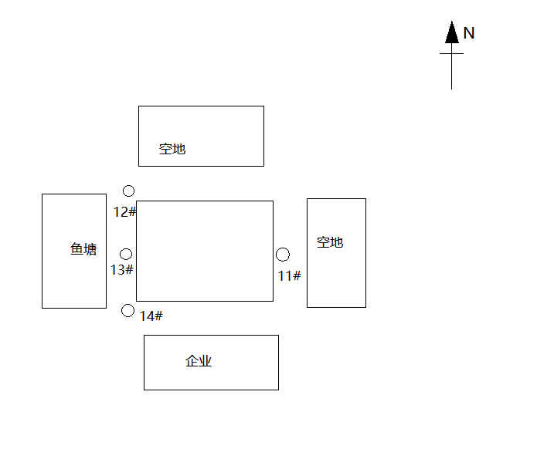
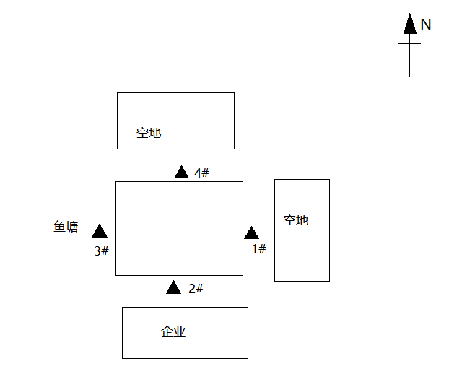
注： ——无组织废气检测点 ——噪声检测点
****报告结束****

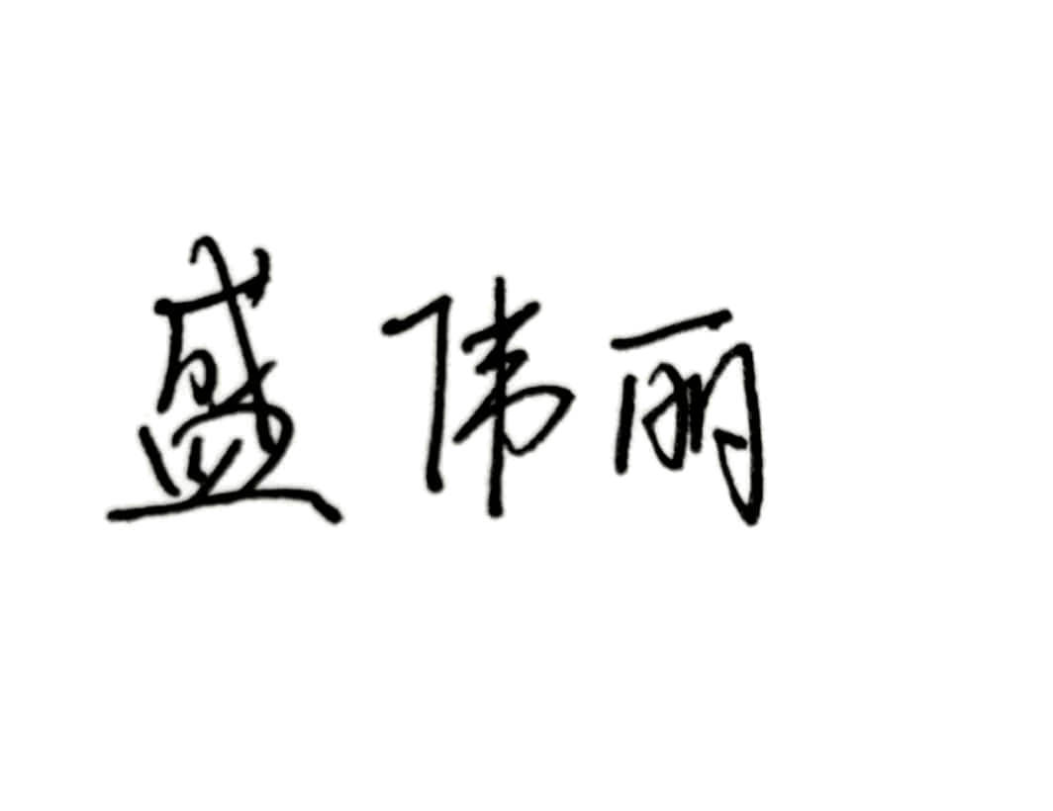
编制 浙江绍兴锦钰检测技术有限公司
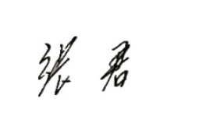
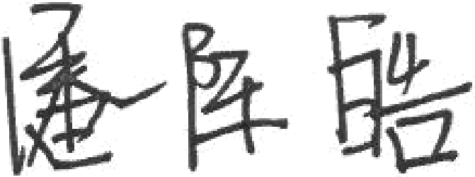
审核 （检测报告专用章）
批准 批准日期 2023年2月28日

